Indices disponibles :
- Je ne sais pas comment tracer les évolutions des énergies potentielles, cinétiques et mécaniques.
Utiliser les formules Ec = 1/2mv² et Ep = mgh et Em = Ec + Ep
- Quelle est l’allure des courbes à obtenir ? (dans l’exemple, il y a un lissage des courbes, vous pouvez sans lissage obtenir des variations plus accentuées)
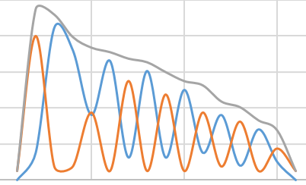
- Je n’arrive pas à trouver les problèmes de sécurité
Il y a deux problèmes : La vitesse est trop élevée au point B, l’énergie libérée au niveau des freins est à vérifier
- Comment résoudre le problème de la vitesse excessive au point B ?
Il faut diminuer la hauteur du point A. Dans un 1er temps, on pourra simplifier le problème et négliger les frottements de l’air et appliquer le principe de conservation de l’énergie mécanique. Dans un 2nd temps, on pourra prendre en compte les frottements de l’air.
- Comment savoir si les freins restent dans des conditions de sécurité ?
Il faut bien lire que les freins sont activés à partir du point N jusqu’à l’arrêt complet du wagon. Vous disposez des températures maximales recommandées et de la formule permettant de lier énergie reçue par les freins et l’élévation de température. Il faudra surement poser une hypothèse sur la température ambiante.

